Git pull 17/12/2021

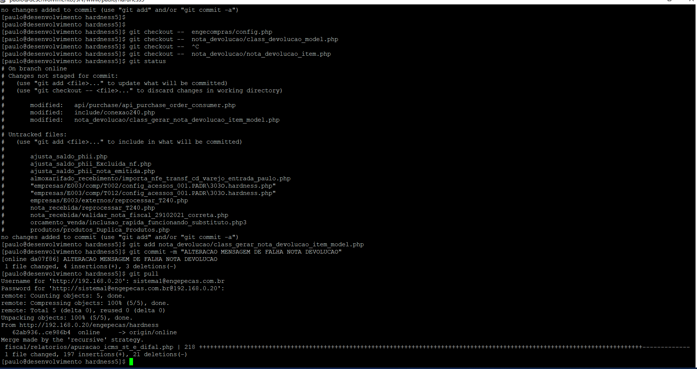

Git pull 08:01 15/12/2021

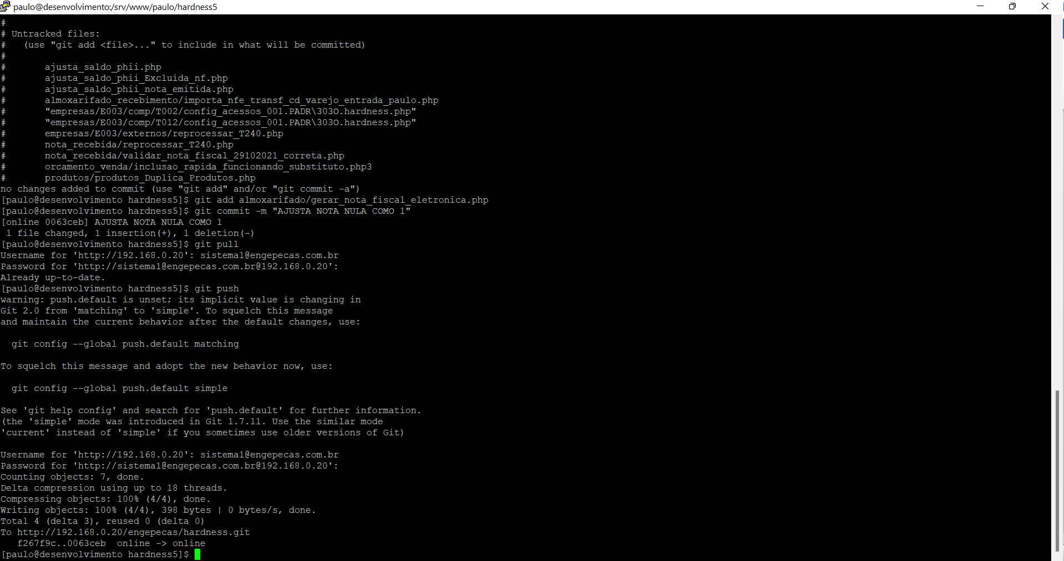

Git push 08:02 – 15/12/2021

